轻小型低空目标监视雷达技术白皮书

|  |  |
| --- | --- |
| 技术指标 | 参数范围 |
| 工作频段 | Ku波段 |
| 探测距离（Pd=85% Pfa=10-6） | ≥2.5km（对大疆精灵4大小的无人机） |
| 探测精度（RMS） | 距离：10m 方位：0.6° 俯仰：1° |
| 分辨力 | 距离：15m 方位：2.5° 俯仰：2.8° |
| 覆盖范围： | 方位：360° 俯仰：60° |
| 多目标能力 | 搜索：300 跟踪：300（TWS） |

该雷达采用方位机扫、俯仰DBF实现对部署位置周边广域搜索，并对探测目标进行跟踪和引导，采用一体化设计，便于安装部署。

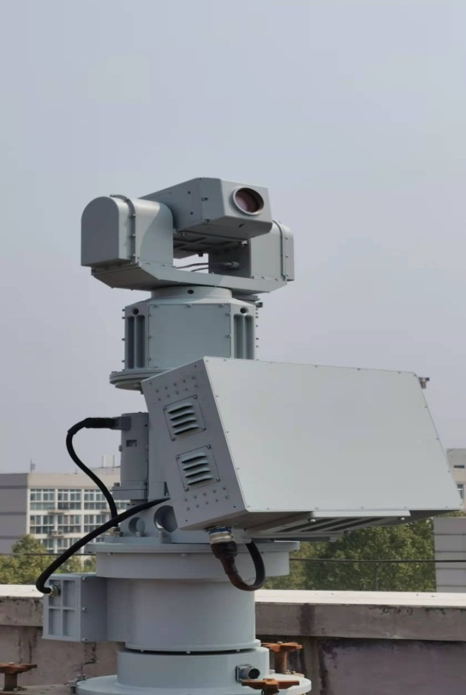

系统轻小型设计，可根据使用环境灵活部署安装，适用于机场、油田、会议中心、铁路沿线、重要建筑等场所周边监测与防护。

功能特点

* 具备发现、测定、跟踪无人机、飞鸟等低空活动目标；
* 具备无人机识别能力；
* 具备便携功能；
* 具有自检能力，可定位到可更换单元；
* 具有点迹管理、航迹保持功能；
* 具有自动或人工远程控制和参数设置能力。

应用领域

